Rallye Lecture Cycle 3 | Mamie a disparu  Marie Leymarie (éditions Mini Syros) |  | 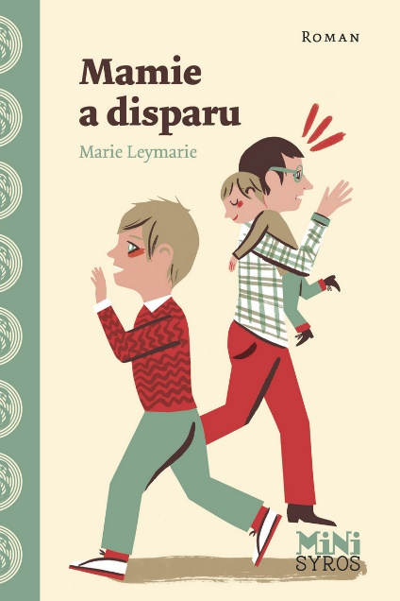
1 - Au début de l’histoire, à quel jeu la grand-mère propose-t-elle de jouer ?  a) Elle veut jouer au Uno.  b) Elle veut jouer au Monopoly.  c) Elle veut jouer à La bonne paye. |  | 6 - Comment réagit le père d’Hugo ?  a) Il est très inquiet.  b) Il prend ça pour un jeu.  c) Il s’en fiche.
2 - Pourquoi la famille prend-elle le train ?  a) Car ils rentrent de vacances.  b) Car ils partent en vacances.  c) Car ils habitent loin du collège. |  | 7 - Que donne la grand-mère à Hugo ?  a) Elle lui donne un téléphone.  b) Elle lui donne un livre.  c) Elle lui donne une lettre.
3 - Comment Hugo fait-il pour calmer son petit frère ?  a) Il lui chante une chanson.  b) Il le chatouille.  c) Il lui donne sa tétine. |  | 8 - Pourquoi Hugo ne donne-t-il pas tout de suite l’objet à son père ?  a) Car il craint sa réaction.  b) Car il a oublié qu’il l’avait.  c) Car il a fait une promesse à sa grand-mère.
4 - Pourquoi le père s’absente-t-il de la cabine du train ?  a) Il va acheter un café et à manger.  b) Il va aux toilettes.  c) Il va téléphoner dans le couloir. |  | 9 - Pourquoi la grand-mère a-t-elle fugué ?  a) Car elle ne veut pas partir dans une résidence pour personnes âgées.  b) Car elle ne veut plus prendre le train.  c) Car elle ne supporte plus de vivre avec son fils.
5 - À quel moment la grand-mère disparait-elle ?  a) Quand le train s’arrête à une gare.  b) Quand le train démarre tout juste.  c) Quand le train passe dans un tunnel. |  | 10 - Où la grand-mère se cachait-elle ?  a) Dans un hôtel.  b) Chez une de ses amies.  c) Dans la gare.

Rallye Lecture Cycle 3 |  |  |  |  | Mamie a disparu  Marie Leymarie (éditions Mini Syros)
CORRECTION
1 - Au début de l’histoire, à quel jeu la grand-mère propose-t-elle de jouer ?  b) Elle veut jouer au Monopoly. |  |  |  |  |  |  | 6 - Comment réagit le père d’Hugo ?  a) Il est très inquiet.
2 - Pourquoi la famille prend-elle le train ?  a) Car ils rentrent de vacances. |  |  |  |  |  |  | 7 - Que donne la grand-mère à Hugo ?  c) Elle lui donne une lettre.
3 - Comment Hugo fait-il pour calmer son petit frère ?  c) Il lui donne sa tétine. |  |  |  |  |  |  | 8 - Pourquoi Hugo ne donne-t-il pas tout de suite l’objet à son père ?  c) Car il a fait une promesse à sa grand-mère.
4 - Pourquoi le père s’absente-t-il de la cabine du train ?  a) Il va acheter un café et à manger. |  |  |  |  |  |  | 9 - Pourquoi la grand-mère a-t-elle fugué ?  a) Car elle ne veut pas partir dans une résidence pour personnes âgées.
5 - À quel moment la grand-mère disparait-elle ?  c) Quand le train passe dans un tunnel. |  |  |  |  |  |  | 10 - Où la grand-mère se cachait-elle ?  a) Dans un hôtel.
Question | 1 | 2 | 3 | 4 |  | 5 |  | 6 | 7 | 8 | 9 | 10
Points | 1 | 1 | 1 | 1 |  | 1 |  | 1 | 1 | 1 | 1 | 1

